PORTAL WEB PARA INTEROPERABILIDADE, MONITORAMENTO E ALERTA DA BACIA DO RIO ITAJAI – Módulo SADPREAI v.3

Luis Augusto Silva; André Fabiano de Moraes

RESUMO

O presente trabalho apresenta os principais resultados do desenvolvimento de um portal de informações de acesso público para monitoramento e alerta dos níveis dos rios da bacia do Itajaí. Este, utilizando dados de estações telemétricas, oriundas de sistemas já existentes e consolidados, disponibilizados principalmente por órgãos município ou agências reguladoras. O conjunto de informações obtidas são disponibilizadas e atualizadas em intervalos de tempo, unindo diversas fontes de dados para integração das informações. Provendo assim informações para cidadãos e instituições interessadas na previsão de enchentes no vale do Itajaí. O sistema proposto visou a construção de uma tecnologia para coleta, interoperabilidade e apresentação das informações, preservando a segurança e a integridade das populações mais afetadas. Com o projeto finalizado, é possível iniciar o cadastramento de usuários interessados que receberão alertas através do serviço de comunicação, contendo dados atualizados com os níveis dos rios, pontos de referência e dos perímetros de cobertura do presente projeto.

Palavras-chave: Sistemas de Informação, Base de dados Geográfica, Monitoramento de rios, alertas

INTRODUÇÃO

Os problemas com desastres naturais na Bacia Hidrográfica de Itajaí em Santa Catarina são frequentes, somados com o processo de degradação do solo que por consequência acabam em deslizamentos. Esses fenômenos foram sendo construídos junto à história da colonização ocorrida a partir de 1850 (MOMO, 2011). Podemos afirmar que as inundações são os desastres mais frequentes nessa bacia, que nada mais é que o transbordamento de água da calha normal de rios, mares, lagos e açudes, ou acumulamento de água por conta de uma drenagem deficiente em áreas que não são submersas ou para (KOBIYAMA, 2006) a inundação, que é popularmente tratada como enchente é o aumento do nível dos rios além da sua vazão normal, ocorrendo o transbordamento de suas águas sobre as áreas próximas a eles. Uma meticulosa análise de todo o processo de gerenciamento das águas desta Bacia, remonta aos diversos contextos socioeconômicos e ambiental da região.
Diante de todo esse histórico é comum para todos os que sofrem diretamente ou indiretamente ser impactado por essas catástrofes naturais. Modernizar-se, criar soluções e manter-se informado constantemente, além de promover previsões baseadas em modelos climatológicos (CORDERO, 2011) é uma das soluções para minimizar os estragos. Visando auxiliar no entendimento e disseminação da informação a população nos perímetros considerados de médio e alto risco. O objetivo central é o desenvolvimento de um novo modulo vinculado ao sistema de acesso público à informação e monitoramento dos níveis de alerta dos rios da bacia do Itajaí de forma contextualizada, com a integração de dados recolhidos a partir de estações telemétricas, decorrentes de sistemas existentes. Além disso, o estudo pretende automatizar a coleta de dados e informações derivadas de dispositivos e outros meios tecnológicos, disponibilizar através de mapas as estações e suas informações. Face a proposta do projeto, um dos objetivos é oferecer recursos tecnológicos como alertas de envio de mensagens contendo detalhes dos níveis de rios e ajudar na divulgação e informação da população em torno de perímetros considerados de médio e alto risco.
O sistema proposto neste trabalho realizou a organização das informações coletadas pelas estações telemétricas, foi desenvolvido um sistema de apoio à decisão. Neste capítulo são relatados os conceitos, descrição de métodos, teorias, procedimentos experimentais que definem as características do sistema proposto, são descritas todas as suas especificações gerando assim a apresentação do sistema atual, o sistema proposto e toda a parte de especificação. Este projeto de pesquisa foi financiado pelo Instituto Federal Catarinense - Camboriú.

PROCEDIMENTOS METODOLÓGICOS

Segundo a literatura pesquisada, a coleta dos dados para um sistema de alertas a inundações se da por 3 diferentes formas: celular, satélite ou observadores. Na bacia estudada há presente mais de 16 estações controladas pelo Centro de Operação do Sistema de Alerta (CEOPS), neste caso as coletas são feitas automaticamente utilizando a transmissão dos dados via celular, coletados em um intervalo fixo de hora em hora, podendo ainda ser alterado para um intervalo de 15 minutos em caso de situações de alerta.
A maneira mais utilizada para integrar os dados é utilizando um webservice que segundo (CURBERA, 2007) são componentes de software programados para obter informações distribuídas, podendo ser acessadas a partir de protocolos da Internet, sua finalidade é realizar a comunicação entre as aplicações. Um webservice integra aplicações e torna a lógica dessas aplicações disponíveis para outros clientes. Oferece interoperabilidade de interações “máquina-a-máquina” através de uma rede. Este possui uma interface descrita em um formato processável pela máquina, especificamente WSDL (Web Services Description Language). Outros sistemas interagem com o webservice em uma maneira prescrita por sua descrição, utilizando mensagens SOAP (Simple Object Access Protocol), tipicamente usando HTTP com uma serialização XML em conjunção com outros padrões relacionados à web.
A Agência Nacional de Aguas (ANA) disponibiliza de forma dinâmica os dados em seus sistemas, além da ANA, O CEOPS administrado pela FURB. Este por sua vez possui um webservice de fácil acesso, além dele existe a Defesa Civil de Itajaí que disponibiliza em seu site a telemetria em tempo real. O foco no desenvolvimento se deu nos dois últimos respectivamente. As informações são resgatadas de forma clara no formato JSON. Cada estação apresentada detém de um código de identificação e também a sua cidade. Com este serviço podemos obter a lista geral de todas as estações ou o detalhamento de uma em específico. Conforme a Figura 1 podemos visualizar dados presentes, como o código de identificação e a cidade da estação, além de dados mais analíticos que serão adicionados a base dados, como data da medição, valor do nível do rio em metros, valor de precipitação em milímetros, dois campos booleanos (Que retornam se o nível da chuva ou do rio estão ativos ou não) e por último o estado da estação. A aplicação presente no servidor coleta do sistema de alerta periodicamente os últimos registros de cada estação e insere em uma base de dados própria. Os principais objetivos em manter uma base de dados própria são permitir a disponibilização dessas informações de forma ágil ao portal, garantir a persistência dos dados, além de contribuir para estudos posteriores na área.
Figura 1: Retorno detalhado da estação de Gaspar
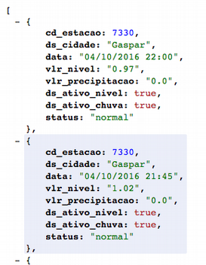
Fonte: (O Autor, 2017)

A aplicação faz o acesso dos dois sistemas de alerta a cada quinze minutos sequencialmente, ambos webservices são processados juntos para criar objetos do tipo Medição e popular os atributos do objeto baseado nos dados de cada estação. A disponibilidade de informações no sistema de monitoramento é dividida em três essenciais partes. A figura 2 consolida o fluxo da extração dos dados até se transformarem em informações. A fase mais importante e de maior ênfase para o sistema de monitoramento é a disponibilização das estações e suas informações aplicadas ao mapa. Por sua vez o mapa pode ser de mais fácil acesso e para o usuário final facilitar o entendimento do contexto aplicado.

Figura 2: Fluxo dos dados da telemetria
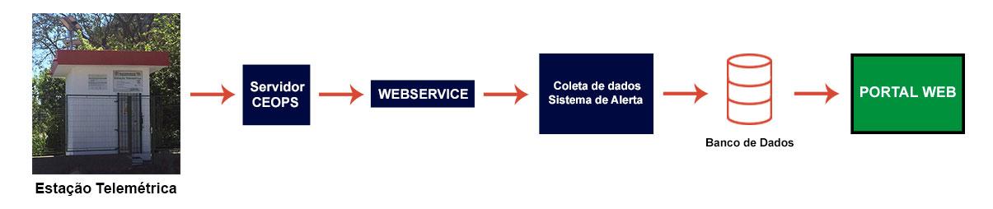
Fonte: (O Autor, 2017)
A disponibilidade de informações no sistema de monitoramento é dividida em três essenciais partes, a mais importante e de maior ênfase é a disponibilização das estações e suas informações aplicadas ao mapa. Por sua vez o mapa pode ser de mais fácil acesso e para o usuário final facilitar o entendimento do contexto aplicado.
O mapa utilizado para gerar os pontos referenciando as estações foi a API Google Maps, sendo uma Interface de desenvolvimento para aplicações com o serviço de geoprocessamento. Ao longo dos anos o Google adquiriu terabytes de imagem de satélite disponibilizando esta tecnologia e informações para uso livre na internet. Ao difundir essa API, o Google permitiu programadores a oportunidade de construir uma infinidade de aplicações em cima do Google Maps (GOOGLE MAPS, 2017). O Google Mapas API utiliza tecnologias e padrões da Web 2.0, possibilitando criar uma aplicação com mapas interativos. Ela utiliza primariamente a linguagem Javascript para incorporar o mapa a página web, fornecendo uma infinidade de ferramentas para manipular os mapas, como tipos de cartografias, marcadores, aglomeradores (clusters) e ainda podendo utilizar o mapa com fotos de satélites ou somente um mapa rodoviário. Na proposta do portal ainda se pode representar as informações no formato de um gráfico, nesta operação o usuário pode visualizar os gráficos das últimas vinte e quatro horas e também últimas quarenta e oito horas. Os gráficos são gerados por uma API também na linguagem Javascript chamada D3.js. Além de do gráfico referenciar os detalhes de uma única estação possui uma alternativa que permitem comparar gráficos de estações distintas de uma mesma cidade ou cidades diferentes.
A emissão de alertas contendo detalhes dos níveis de rios tem como foco principal ajudar na divulgação e na informação da população em torno de perímetros considerados de médio e alto risco. Os autores utilizaram das regras e cotas definidas pelo próprio (CEOPS) para classificar os níveis e prioridades de alertas, definindo assim, o risco para cada região. Tais regras estabelecidas ajudam a identificar as devidas situações conforme dados hidrológicos históricos. Com isso a tomada de decisões e a prevenção é facilitada, possibilitando assim a evacuação de áreas de risco. A proposta inicial seria a disseminação de informações via mensagens de texto para celulares (SMS), porém ficaria inviável implementar nesta etapa do projeto, visto que há um custo para este envio. O sistema propõe então o envio de boletins com as informações via e-mail.

RESULTADOS E DISCUSSÃO

O objetivo principal e os objetivos específicos do presente trabalho foram prontamente atendidos, faltando apenas a parte de prototipagem em hardware, podendo esta etapa ficar a outro projeto de pesquisa, este item descreve partes importantes do sistema apresentados como resultados e descrevendo partes do sistema.
O sistema em questão foi modularizado e desenvolvido uma interface administrativa para cadastrar estações e rios atendidos. Além do desenvolvimento do sistema de alerta este projeto propôs a prototipação de uma estação meteorológica de pequeno porte e baixo custo possuindo aplicações capazes de efetuar a coleta de dados ambientais em rios, lagos, atracadouros, marinas, sítios, pequenas propriedades entre outros.
O sistema de coleta de dados das estações está no ar no servidor desde outubro de 2015 onde se teve um princípio de inundação na cidade de Itajaí, desde então a base já conta com mais de 360.000 registros de medições, divididos em 13 estações, conforme a figura 3.

Figura 3: Contagem de registros presentes na base de dados
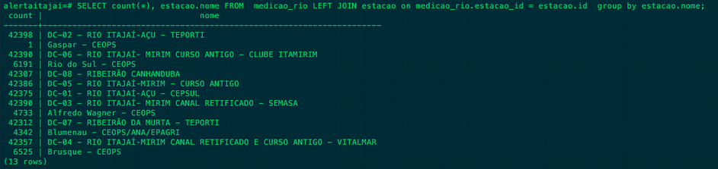
Fonte: (O Autor, 2017)

CONSIDERAÇÕES FINAIS

Através da participação de recursos computacionais, pode-se intensificar a interoperabilidade, a transparência e redundância a falhas em momentos críticos, em vez de utilizar grandes servidores que exigem um grande custo de aquisição e manutenção, redirecionando os investimentos para desenvolver outras ações inovadoras.
Finalmente, com adesão aos padrões (OGC, 2012), novos projetos podem ser implementados, levando em consideração padrões para serviços de interfaces, planejamento de serviços e a normalização para o modelo proposto, formatos de informações para representação de dados com observações dos níveis dos rios (água), permitindo assim, a troca de tais conjuntos de dados através sistemas de informação e não há como deixar de fora uma proposta para um outro trabalho futuro fazendo o uso de todos os dados hidrológicos adquiridos e construir um modelo 3D para servir de base através de cotas de enchentes unificando todos os municípios do vale do Itajaí-Açu e seus afluentes.
A partir do alcance final deste projeto de pesquisa, o êxito de seu objetivo principal, o desenvolvimento de um módulo para coleta e transmissão de dados, conforme supracitado, este trabalho pode vir a servir como base para outros, utilizando o mesmo portal para divulgação de outros tipos de informações ou dados. O conhecimento gerado certamente auxiliará outros projetos de pesquisa, para publicação deste portal disponível no endereço [https://bitbucket.org/luisaugustos/alerta-itajai], visto que toda a plataforma se encontra pronta e disponível. A transferência de conhecimento neste o projeto entre o orientador e o orientando foi de suma importância para este, uma vez que este trabalho já é uma continuação de uma linha de pesquisa. Todo o material produzido se encontra a disposição para continuação dos estudos. A continuidade da prototipação destacada artigo, utilizando sensores construídos a partir da arquitetura Arduíno e Raspberry Pi, ficando como proposta para trabalhos futuros.

REFERÊNCIAS

ANA – Agencia Nacional de Água. (2016) <http://www.ana.gov.br>

Centro de Operação do Sistema de Alerta da Bacia do Rio Itajaí. (2015) <http://ceops.furb.br>

CORDERO, Ademar; MOMO, R. Marcos; SEVERO, L. Dirceu; Previsão de cheia em tempo atual, com um modelo Armax. XIX Simpósio Brasileiro de Recursos Hídricos, (2011)

CURBERA, F. Component contracts in service-oriented architectures. Computer, v. 40, n. 11, p. 74-80, 2007

GOOGLE MAPS <http://google.com>

MOMO, R. Marcos; REFOSCO, C. Julio; Arquitetura computacional baseada em computação GRID, aplicada a sistemas de informação geográfica na gestão de risco e alerta da bacia do rio Itajaí. Anais XV Simpósio Brasileiro de Sensoriamento Remoto - SBSR, Curitiba, PR, Brasil, INPE, pp.8865 (2011)

OGC® Sensor Observation Service Interface Standard (2012) - <http://www.opengeospatial.org/>

SILVA, L. A.; VIEIRA, Francielle M. F.; MORAES, F. André. Interoperability of Systems and Monitoring for Alert Itajaí River Basin - SaDPreai v.3. New Advances In Information Systems And Technologies, [s.i.], p.179-185, 2016. Springer Science Business Media.

Tecnólogo em Sistemas para Internet, Instituto Federal Catarinense - Camboriú, e-mail: luis.bc@hotmail.com
Doutorado em Engenharia Civil, Instituto Federal Catarinense - Camboriú, e-mail: andre.moraes@ifc.edu.br

